# INFORME ANUAL DE LA SITUACIÓN GENERAL SOBRE LA BIOSEGURIDAD EN MÉXICO

Comisión Intersecretarial de Bioseguridad de los

Organismos Genéticamente Modificados

2009

Elaborado por la

Secretaría Ejecutiva de la CIBIOGEM

Fecha de última modificación: 17 de marzo de 2011

Lista de Acrónimos

|  |  |
| --- | --- |
| CENICA | Centro Nacional de Investigación y Capacitación Ambiental |
| CERA | The Center for Environmental Risk Assessment |
| CIBIOGEM | Comisión Intersecretarial de Bioseguridad de los Organismos Genéticamente Modificados |
| CIMMYT | Centro Internacional de Mejoramiento de Maíz y Trigo |
| COFEPRIS | Comisión Federal para la Protección contra Riesgos Sanitarios |
| CONANP | Comisión Nacional de Áreas Naturales Protegidas |
| GIPSA | Grain Inspection, Packers and Stockyards Administration |
| GM | Genéticamente Modificados |
| ICGEB | International Centre for Genetic Engineering and Biotechnology |
| ILSI | International Life Sciences Institute |
| INE | Instituto Nacional de Ecología |
| LBOGM | Ley de Bioseguridad de los Organismos Genéticamente Modificados |
| OECD | Organización de Cooperación y Desarrollo Económico |
| OGM | Organismos Genéticamente Modificados |
| PROFEPA | Procuraduría Federal de Protección al Ambiente |
| RASM | The Risk Assessment Searching Mechanism |
| RLBOGM | Reglamento de la Ley de Bioseguridad de los Organismos Genéticamente |
| RNABIOGM | Registro Nacional de Bioseguridad de los Organismos Genéticamente Modificados |
| SAGARPA | Secretaría de Agricultura, Ganadería, Desarrollo Rural, Pesca y Alimentación |
| SEMARNAT | Secretaría de Medio Ambiente y Recursos Naturales |

Tabla de Contenido

Introducción

Marco Jurídico

Registro Nacional de Bioseguridad de los Organismos Genéticamente Modificados

**Introducción al Registro Nacional de Bioseguridad de los Organismos Genéticamente Modificados.**

**1. Solicitudes de Permisos y sus Estadísticas**

**Tabla 1.** Número de permisos otorgados por cultivo durante el año 2009.

**Tabla 2.** Datos de cultivo, superficie permitida por Estado y tipo de liberación para la siembra de cultivos genéticamente modificados para el año 2009.

**Figura 1.** Porcentaje de permisos otorgados para diferentes cultivos genéticamente modificados por la Secretaría de Agricultura, Ganadería, Desarrollo Rural, Pesca y Alimentación durante el año 2009.

**Tabla 3.** Hectáreas permitidas y hectáreas sembradas por cultivo genéticamente modificado durante 2009.

**Cultivos Genéticamente Modificados**

Algodón Genéticamente Modificado

**Figura 2.** Relación del tipo de solicitud de liberación al ambiente y las hectáreas permitidas para la siembra de algodón genéticamente modificado, en diferentes localidades de los Estados del norte del país.

**Tabla 4.** Fenotipos permitidos por Secretaría de Agricultura, Ganadería, Desarrollo Rural, Pesca y Alimentación para la siembra en el medio ambiente de algodón genéticamente modificado por Estado.

Maíz Genéticamente Modificado

**Tabla 5.** Número de solicitudes recibidas por la Secretaría de Agricultura, Ganadería, Desarrollo Rural, Pesca y Alimentación, hectáreas permitidas y sembradas en etapa experimental de maíz genéticamente modificado por Estado.

**Figura 3.** Hectáreas permitidas para siembra en etapa experimental de maíz genéticamente modificado y los Estados en donde se llevó a cabo la siembra de los cultivos genéticamente modificado.

**Figura 4.** Porcentajede los fenotipos, eventos y hectáreas permitidas por la Secretaría de Agricultura, Ganadería, Desarrollo Rural, Pesca y Alimentación para la liberación al medio ambiente de maíz genéticamente modificado en el año 2009.

**Figura 5.** Porcentaje del total de hectáreas sembradas por Estado de maíz genéticamente modificado durante el año 2009.

**Tabla 6.** Fenotipos permitidos para la siembra en el medio ambiente de maíz genéticamente modificado por Estado durante el año 2009.

Canola Genéticamente Modificada

Soya Genéticamente Modificada

**Tabla 7.** Eventos permitidos para la liberación experimental al medio ambiente de soya genéticamente modificada por Estadoy superficie de siembra permitida y sembrada.

Trigo Genéticamente Modificado

**Tabla 8.** Evento permitido para la siembra en etapa experimental al medio ambiente de trigo genéticamente modificado.

**2. Autorizaciones**

3. Avisos

**Tabla 9.** Tipo de Avisos presentados a las autoridades competentes durante el año 2009.

4. Actividades de inspección, vigilancia y monitoreo

**4.1 Secretaría de Agricultura, Agricultura, Ganadería, Desarrollo Rural, Pesca y Alimentación**

**4.1.1. Actividades de inspección y vigilancia**

**Tabla 10.** Acciones de inspección y vigilancia de organismos genéticamente modificados realizadas por la Secretaría de Agricultura, Ganadería, Desarrollo Rural, Pesca y Alimentación llevadas a cabo durante el tercer trimestre 2009.

**4.2 Secretaría de Medio Ambiente y Recursos Naturales**

**4.2.1. Actividades de monitoreo, inspección y vigilancia**

**Tabla 11.** Actividades de capacitación en monitoreo, inspección y vigilancia de Organismos Genéticamente Modificados realizadas por la Secretaría de Medio Ambiente y Recursos Naturales llevadas a cabo durante el tercer trimestre 2009.

5. Acciones implementadas en cumplimiento al Protocolo de Cartagena sobre Seguridad de la Biotecnología

**Referencias**

# 

Introducción

La Bioseguridad comprende las acciones y medidas de evaluación, monitoreo, control y prevención que se deben llevar a cabo para realizar actividades con Organismos Genéticamente Modificados (OGMs). Lo anterior, con el objeto de prevenir, evitar o reducir los posibles riesgos que dichas actividades pudieran ocasionar a la salud humana o al medio ambiente y la diversidad biológica, incluyendo los aspectos de inocuidad de dichos organismos que se destinen para uso o consumo humano, animal y el procesamiento ([Protocolo de Cartagena Sobre Seguridad de la Biotecnología](http://www.conacyt.gob.mx/cibiogem/images/cibiogem/comunicacion/publicaciones/cartagena-protocol-es.pdf), 2000; [Ley de Bioseguridad de Organismos Genéticamente Modificados](http://www.conacyt.gob.mx/cibiogem/images/cibiogem/normatividad/vigente/LBOGM.pdf), 2005).

La legislación en materia de bioseguridad ofrece también un enfoque estratégico e integrado para analizar y gestionar los riesgos relativos a la inocuidad de los alimentos, la sanidad de los animales y las plantas y en general nuestro entorno. Proporciona un marco normativo y reglamentario para mejorar la coordinación y aprovechar las sinergias que existen entre distintos sectores, contribuyendo a mejorar la protección de la vida y la salud de las personas, los animales y las plantas y a facilitar el comercio; además, de prevenir, minimizar o eliminar los riesgos inherentes a las actividades de investigación, producción, enseñanza, desarrollo tecnológico y prestación de servicios (Rubens Onofre Nodari y Guerra, 2004). Tanto en países desarrollados, como en países en desarrollo y en países con economías en transición la bioseguridad en su sentido más amplio (*biosecurity*) se ha convertido en una de las cuestiones más apremiantes para afrontar considerando la globalización, los mayores desplazamientos de personas y de productos agrícolas y alimenticios a través de las fronteras, las prácticas agropecuarias en constante cambio, la mayor sensibilización acerca de la biodiversidad y el medio ambiente y la incertidumbre que rodea las nuevas aplicaciones tecnológicas, así como el cumplimiento de las obligaciones jurídicas internacionales y nacionales (Sonnino, 2011).

Mientras la biotecnología en gran medida se ocupa de desarrollar el potencial y las aplicaciones científicas y tecnológicas relacionadas con el uso y aprovechamiento de los seres vivos, sus procesos y sus productos; la bioseguridad, se encarga de evaluar los posibles impactos y riesgos para controlar y minimizar efectos adversos de las aplicaciones biotecnológicas. Un uso seguro de la biotecnología permitirá desarrollarla y aplicarla de manera que apoye en la resolución de los problemas a los que nos enfrentamos como son el cambio climático y la contaminación y que además contribuya, como una herramienta más, a un desarrollo sustentable.

Marco Jurídico

Este informe anual se presenta para el año 2010 conforme a lo descrito en el Artículo 108 de la [Ley de Bioseguridad de Organismos Genéticamente Modificados](http://www.conacyt.gob.mx/cibiogem/images/cibiogem/normatividad/vigente/LBOGM.pdf) (LBOGM) y el 53 del [Reglamento de la Ley de Bioseguridad de Organismos Genéticamente Modificados](http://www.conacyt.gob.mx/cibiogem/images/cibiogem/normatividad/vigente/Reg_LBOGM.pdf) (RLBOGM) sobre el seguimiento a la información sobre bioseguridad y del [Registro Nacional de Bioseguridad de los Organismos Genéticamente Modificados](http://www.conacyt.gob.mx/cibiogem/index.php/sistema-nacional-de-informacion/registro-nacional-bioseguridad-ogms) (RNABIOGM); específicamente en su Artículo 53 que a la letra dice:

**ARTÍCULO 53.** La CIBIOGEM elaborará y publicará en su portal de Internet un informe anual de la situación general existente en el país en materia de bioseguridad, considerando al menos las estadísticas derivadas de la información comprendida en el Registro sobre solicitudes, permisos, autorizaciones y avisos, así como aquella información sobre las acciones implementadas en cumplimiento del Protocolo de Cartagena.

Asimismo, con el Artículo 9, fracción VIII del [Reglamento de la Comisión Intersecretarial de Bioseguridad de los Organismos Genéticamente Modificados](http://www.conacyt.gob.mx/cibiogem/images/cibiogem/normatividad/vigente/REGLAMENTO_CIBIOGEM.pdf).

Registro Nacional de Bioseguridad de los Organismos Genéticamente Modificados

El Registro Nacional de Bioseguridad de los Organismos Genéticamente Modificados (RNABIOGM) es el instrumento de difusión disponible en medio electrónicos que la Comisión Intersecretarial de Bioseguridad de los Organismos Genéticamente Modificados (CIBIOGEM) aporta para los usuarios interesados en materia de bioseguridad y está alojado en la página de internet de la Comisión. El RNABIOGM también mantiene la memoria histórica del desarrollo de actividades con organismos genéticamente modificados en México.

Conforme al Artículo 109 de LBOGM y el 56 del [RLBOGM](http://www.conacyt.gob.mx/cibiogem/index.php/sistema-nacional-de-informacion/registro-nacional-bioseguridad-ogms), la Secretaría Ejecutiva de la CIBIOGEM fungirá como coordinador de la recopilación e inscripción de los datos que contiene el RNABIOGM, que son los siguientes:

* Solicitudes de permisos y autorizaciones
* Resoluciones de permisos y autorizaciones (distinguiendo cuáles OGM son importados)
* Resoluciones (Artículo 37, fracción IV del RLBOGM)
* Suspensiones y revocaciones
* Avisos de utilización confinada
* Requisitos y medidas adicionales para los avisos (Artículo 84 de la LBOGM)

Para mayor información, por favor visite:

[Registro Nacional de Bioseguridad de los OGMs](http://www.conacyt.gob.mx/cibiogem/index.php/sistema-nacional-de-informacion/registro-nacional-bioseguridad-ogms)

# Solicitudes de Permisos y sus Estadísticas

Durante el año 2009, todas las solicitudes de permiso para la liberación al ambiente de OGMs han sido recibidas por la Secretaría de Agricultura, Ganadería, Desarrollo Rural, Pesca y Alimentación (SAGARPA), dado que se trata de OGMs de su competencia ([ver listado de OGMs por competencias](http://www.conacyt.gob.mx/cibiogem/index.php/competencias)) ya que son de cultivos de uso agrícola. Es importante recordar que en el Artículo 66 de la LBOGM se establece la necesidad de contar con un dictamen vinculante de parte de la Secretaría de Medio Ambiente y Recursos Naturales (SEMARNAT) para la [resolución de las solicitudes de permiso de liberación al ambiente de OGMs](http://www.conacyt.gob.mx/cibiogem/images/cibiogem/sistema_nacional/registro/proceso-resolucion-permisos.pdf). Por lo que las solicitudes de permiso otorgadas cuentan con un dictamen favorable sustentado en una evaluación de riesgo ambiental, emitido por la SEMARNAT.

Durante el año 2009, las autoridades competentes recibieron un total de 76 solicitudes de permiso para la liberación de OGMs en el territorio nacional. De este total a 64 solicitudes se les otorgó el permiso de cultivo. Las especies para las que se presentaron estas solicitudes pueden observarse en la tabla 1.

**Tabla 1.** Número de permisos otorgados por cultivo durante el año 2009

|  |  |  |
| --- | --- | --- |
| Cultivo / Especie | No. de solicitudes recibidas | No. de permisos otorgados |
| **Algodón**  *Gossypium hirsutum L.* | 37 | 28 |
| **Canola**  *Brassica napus L.* | 2 | 0 |
| **Maíz**  *Zea mays L.* | 34 | 33 |
| **Soya**  *Glycine max (L.)* | 2 | 2 |
| **Trigo**  *Triticum aestivum* | 1 | 1 |
| **Total** | **76** | **64** |

La superficie total permitida en México para el año 2009 destinada al cultivo de estas variedades genéticamente modificadas (GM) fue de 203,297.1268 hectáreas (Has).

La distribución de esta superficie por Estado, cultivo y tipo de liberación se describe en la tabla 2.

**Tabla 2.** Datos de cultivo, superficie permitida por Estado y tipo de liberación para la siembra de cultivos GM para el año 2009

|  |  |  |  |  |  |
| --- | --- | --- | --- | --- | --- |
| Cultivo | Región / Estado* | Superficie solicitada  (Has) | Tipo de liberación | Superficie permitida  por tipo de liberación (Has) | Superficie sembrada por tipo de liberación (Has) |
| **Algodón**  *Gossypium hirsutum* L. | Baja California y Sonora1 | 12,515.00 | Experimental | 12,515.00 | 7,086.91 |
| 22,226.00 | Piloto | 21,868.00 | 8,655.22 |
| Chihuahua | 50,015.00 | Experimental | 50,015.00 | 22,677.60 |
| 36,840.00 | Piloto | 36,840.00 | 18,090.22 |
| 6,028.00 | Comercial | 0 | 0 |
| Coahuila y Durango2 | 14,301.00 | Experimental | 14,301.00 | 3,323.72 |
| 27,218.00 | Piloto | 27,218.00 | 22,461.599 |
| 970.00 | Comercial | 0 | 0 |
| Colima | 5.00 | Experimental | 0 | 0 |
| Sonora | 10,000.00 | Experimental | 10,000.00 | 819.00 |
| 4,880.00 | Piloto | 3,840.40 | 2,333.73 |
| Tamaulipas | 26,676.00 | Experimental | 26,676.00 | 4,844.74 |
| **Total Algodón** |  | **211,674.00** |  | **203,273.40** | **90,292.739** |
| **Canola**  *Brassica napus* L. | Sonora | 2.00 | Experimental | 0 | 0 |
| Tamaulipas | 2.00 | Experimental | 0 | 0 |
| **Total Canola** |  | **4.00** |  | **0** | **0** |
| **Maíz**  *Zea Maíz* L. | Chihuahua | 72.6840 | Experimental | 0.2912 | 0.464 |
| Coahuila | 0.8019 | Experimental | 0.4320 | 0.144 |
| Coahuila y Durango2 | 60.00 | Experimental | 1.2096 | 0 |
| Jalisco y Nayarit | 0.3678 | Experimental | 0 | 0 |
| Sinaloa | 33.0692 | Experimental | 3.648 | 1.728 |
| Sonora | 6.738 | Experimental | 2.528 | 1.568 |
| Tamaulipas | 12.5346 | Experimental | 6.368 | 1.568 |
| **Total Maíz** |  | **186.1955** |  | **14.4768** | **5.472** |
| **Soya**  *Glycine max* L. | Jalisco y Nayarit3 | 9.00 | Experimental | 9.00 | 0 |
| **Total Soya** |  | **9.00** |  | **9.00** | **0** |
| **Trigo**  *Triticum aestivum* | Morelos | 0.25 | Experimental | 0.25 | 0.1 |
| **Total Trigo** |  | **0.25** |  | **0.25** | **0.1** |

* Para algunos casos la información se reporta como Región, debido a que los polígonos de superficie solicitada abarca varios Estados.

1 Información correspondiente al Valle de Mexicali - San Luis Río Colorado conformada por los Estados de Baja California Norte y Sonora.

2 Información correspondiente a la Comarca Lagunera conformada por los Estados de Coahuila y Durango.

3 Estados reportados por la SAGARPA en los cuales se ubica el sitio de liberación del OGM.

En relación con los permisos otorgados se puede observar que el 51.56 % de un total de 64 permisos corresponden a la siembra de maíz GM; sin embargo la superficie sembrada de este cultivo GM es de 5.072 Has. Por otro lado la siembra de algodón GM representó el 43.75 % de los permisos otorgado por la SAGARPA, y la superficie total de siembra alcanza las 90, 292.739 Has. Los porcentajes de permisos otorgados para cada cultivo pueden observarse en la figura 1.

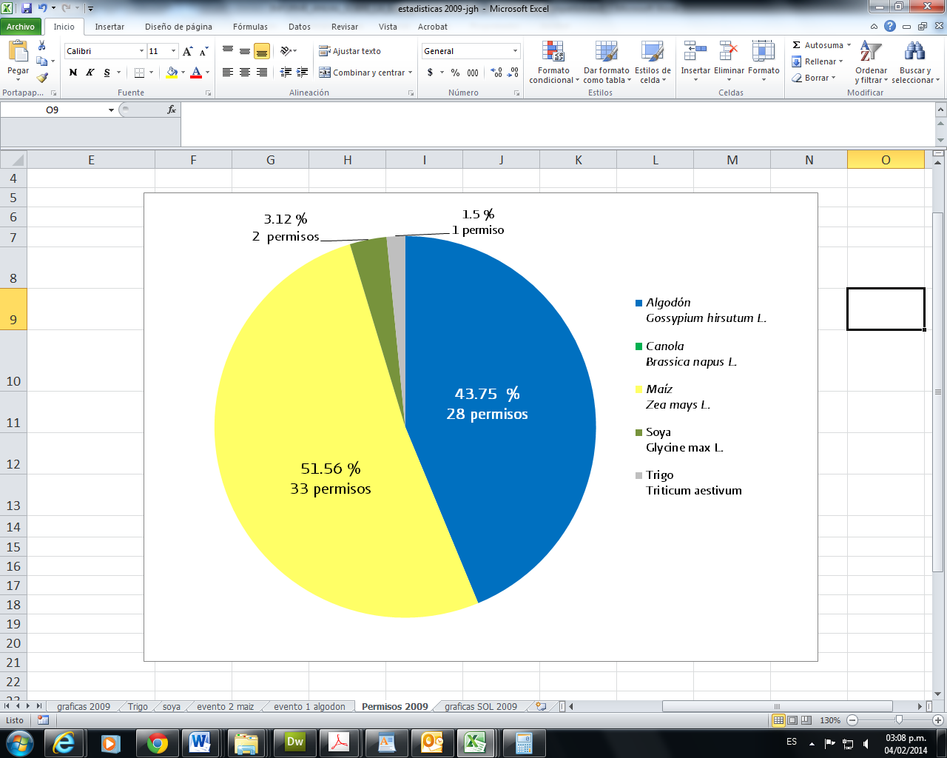

**Figura 1.** Porcentaje de permisos otorgados para diferentes cultivos GM por la SAGARPA durante el año 2009.

**Tabla 3.** Hectáreas permitidas y hectáreas sembradas por cultivo GM durante 2009

|  |  |  |
| --- | --- | --- |
| **2009** | | |
| organismo genéticamente modificado | Hectáreas permitidas | Hectáreas sembradas |
| **Algodón** | **203,273.40** | **90,292.739** |
| **Canola** | **0** | **0** |
| **Maíz** | **14.4768** | **5.472** |
| **Soya** | **9** | **0** |
| **Trigo** | **0.25** | **0.1** |
| **Total** | **203,297.1268** | **90,298.311** |

Cultivos Genéticamente Modificados en México

Para el año 2009, se solicitó a la SAGARPA el otorgar permiso de siembra de los siguientes cultivos genéticamente modificados:

Algodón Genéticamente Modificado

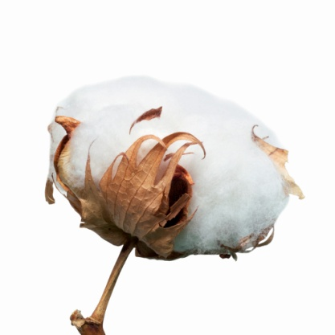

El cultivo del algodón genéticamente modificado es con el que México cuenta con más experiencia ya que nuestro país formó parte de los 6 países pioneros en el uso de este cultivo cuando en 1996 se inició su siembra experimental en nuestro territorio.

Para el año 2009, el área total de algodón genéticamente modificado sembrado resistente a insectos lepidópteros y tolerante a los herbicidas con glufosinato de amonio y con glifosato fue de 90, 292.739 hectáreas. Esta superficie de siembra está distribuida en seis Estados del norte del país: Baja California, Chihuahua, Coahuila, Durango, Sonora y Tamaulipas (figura 2).

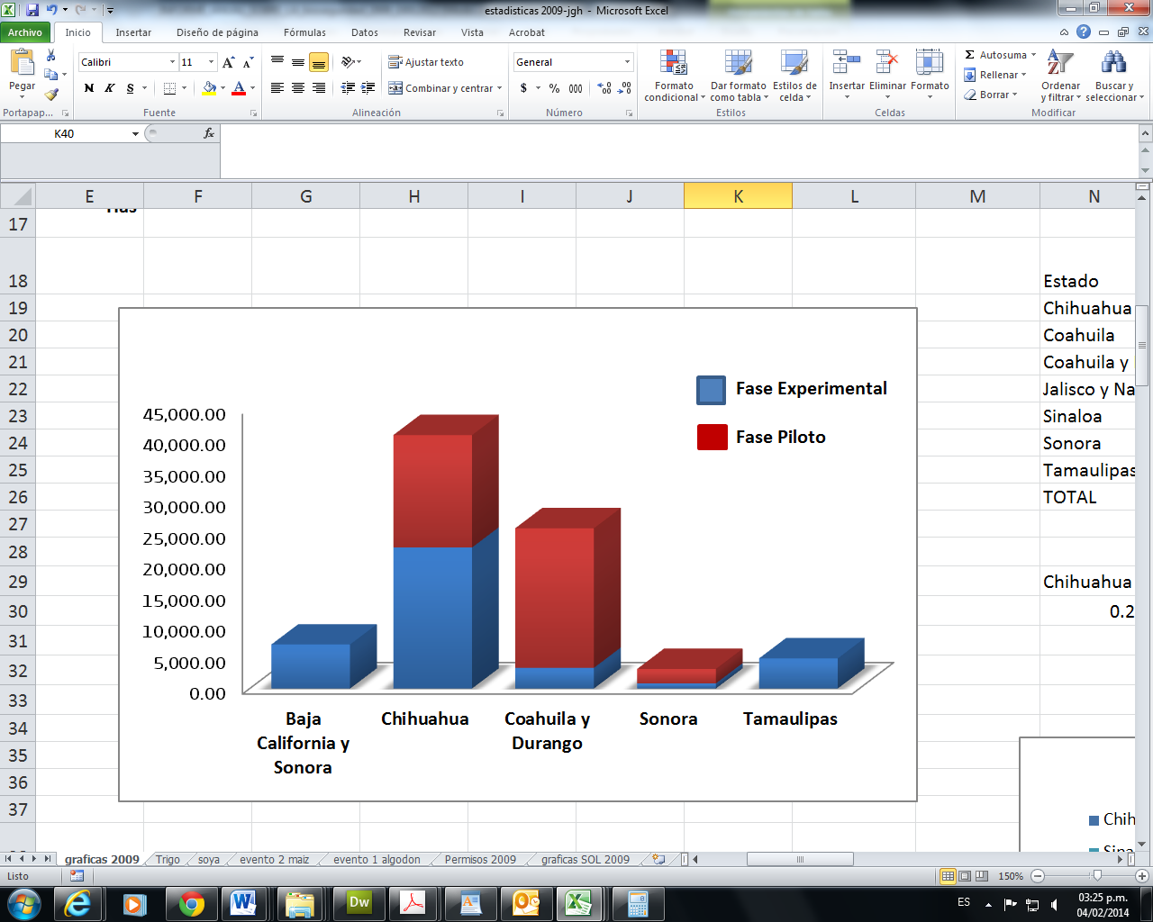

**Figura 2.** Relación del tipo de solicitud de liberación al ambiente y las hectáreas permitidas para la siembra de algodón GM, en diferentes localidades de los Estados del norte del país.

**Estados**

En cuanto a la etapa de liberación para los cultivos GM que han sido aprobados durante 2009; 4 eventos están en etapa experimental y 5 eventos en etapa piloto. Se negaron los permisos para tres solicitudes de siembra en etapa comercial, dos solicitudes de siembra en etapa experimental y cuatro solicitudes de siembra en etapa piloto. En la tabla 4 se detallan los fenotipos de los diferentes eventos aprobados, asociado al código correspondiente al Identificador Único de dichos organismos (OECD 2002, <http://europa.eu/legislation_summaries/agriculture/food/l21120_es.htm> y Reglamento (CE) n° 65/2004 de la Comisión de las Comunidades Europeas).

**Tabla 4.** Fenotipos permitidos por SAGARPA para la siembra en el medio ambiente de algodón GM por Estado

|  |  |  |
| --- | --- | --- |
| Región/Estado* | Fenotipo permitido para la siembra | Evento |
| **Baja California y**  **Sonora 1** | Tolerante a los herbicidas glifosato y glufosinato de amonio. | ACS-GH001-3 x BCS-GH002-5 |
| Resistente a insectos lepidópteros y tolerante a los herbicidas glifosato y glufosinato de amonio. | BCS-GH004-7 x BCS-GH005-8 x BCS-GH002-5 |
| Resistente a insectos lepidópteros y tolerante al herbicida glifosato. | MON-15985-7 x MON-88913-8 |
| Tolerante al herbicida glifosato | MON-88913-8 |
| **Chihuahua** | Tolerante al herbicida glufosinato de amonio. | ACS-GH001-3 |
| Tolerante a los herbicidas glifosato y glufosinato de amonio. | ACS-GH001-3 x BCS-GH002-5 |
| Resistente a insectos lepidópteros y tolerante a los herbicidas glifosato y glufosinato de amonio. | BCS-GH004-7 x BCS-GH005-8 x BCS-GH002-5 |
| Resistente a insectos lepidópteros. | MON-00531-6 |
| Tolerante al herbicida glifosato. | MON-01445-2 |
| Resistente a insectos lepidópteros y tolerante al herbicida glifosato. | MON-15985-7 x MON-88913-8 |
| Tolerante al herbicida glifosato. | MON-88913-8 |
| **Coahuila y Durango** | Tolerante a los herbicidas glifosato y glufosinato de amonio. | ACS-GH001-3 x BCS-GH002-5 |
| Resistente a insectos lepidópteros y tolerante a los herbicidas glifosato y glufosinato de amonio. | BCS-GH004-7 x BCS-GH005-8 x BCS-GH002-5 |
| Resistente a insectos lepidópteros y tolerante al herbicida glifosato. | MON-00531-6 x MON-01445-2 |
| Resistente a insectos lepidópteros y tolerante al herbicida glifosato. | MON-15985-7 x MON-88913-8 |
| Tolerante al herbicida glifosato | MON-88913-8 |
| **Sonora** | Resistente a insectos lepidópteros y tolerante al herbicida glifosato. | MON-00531-6 x MON-01445-2 |
| Tolerante al herbicida glifosato. | MON-01445-2 |
| Resistente a insectos lepidópteros y tolerante al herbicida glifosato. | MON-15985-7 x MON-88913-8 |
| Tolerante al herbicida glifosato. | MON-88913-8 |
| **Tamaulipas** | Tolerante al herbicida glufosinato de amonio. | ACS-GH001-3 |
| Tolerante a los herbicidas glifosato y glufosinato de amonio. | ACS-GH001-3 x BCS-GH002-5 |
| Resistente a insectos lepidópteros y tolerante al herbicida glifosato. | MON-15985-7 x MON-88913-8 |

* Para algunos casos la información se reporta como Región, debido a que los polígonos de superficie solicitada abarca varios Estados.

1 La información correspondiente al Valle de Mexicali - San Luis Río Colorado conformada por los Estados de Baja California y Sonora.

2 La información correspondiente a la Comarca Lagunera conformada por los Estados de Coahuila y Durango.

Fuente: [The Center for Environmental Risk Assessment (CERA), ILSI](http://cera-gmc.org/).

Maíz Genéticamente Modificado

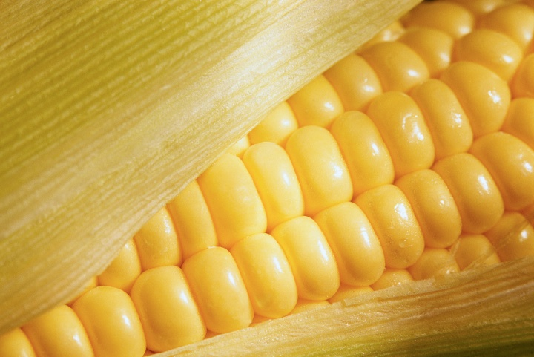Después de 11 años de moratoria de facto, en los que no se permitió la siembra de maíz genéticamente modificado en México. Durante el año 2009 las autoridades competentes aprobaron 33 solicitudes de permisos de liberación al ambiente en etapa experimental. Estas solicitudes cumplieron con todos los requisitos que establecen la LBOGMs y su Reglamento. La decisión de emitir dichos permisos, se fundamentó entre otros aspectos, en los análisis de riesgo ambiental y de sanidad realizados por las respectivas autoridades.

Las siembras de maíz GM que amparan los 33 permisos emitidos se encuentran en la etapa experimental en terrenos controlados y aislados de otros cultivos de maíz (tabla 5, figura 3).

**Tabla 5.** Número de solicitudes recibidas por la SAGARPA, hectáreas permitidas y sembradas para la liberación experimental de maíz genéticamente modificado por Estado**.**

|  |  |  |  |  |
| --- | --- | --- | --- | --- |
| Región/Estado* | No. de solicitudes recibidas | No. de solicitudes permitidas | Hectáreas permitidas | Hectáreas sembradas |
| **Chihuahua** | 6 | 6 | 0.2912 | 0.064 |
| **Coahuila** | 3 | 3 | 0.4320 | 0.144 |
| **Coahuila y Durango 1** | 3 | 3 | 1.2096 | 0 |
| **Jalisco y Nayarit2** | 1 | 0 | 0 | 0 |
| **Sinaloa** | 6 | 6 | 3.6480 | 1.728 |
| **Sonora** | 6 | 6 | 2.5280 | 1.568 |
| **Tamaulipas** | 9 | 9 | 6.3680 | 1.568 |
| **TOTAL** | **34** | **33** | **14.4768** | **5.072** |

* Para algunos casos la información se reporta como Región, debido a que los polígonos de superficie solicitada abarca varios Estados.

1 La información correspondiente a la Comarca Lagunera conformada por los Estados de Coahuila y Durango.

2 Estados reportados por la SAGARPA en los cuales se ubica el sitio de siembra del OGM.

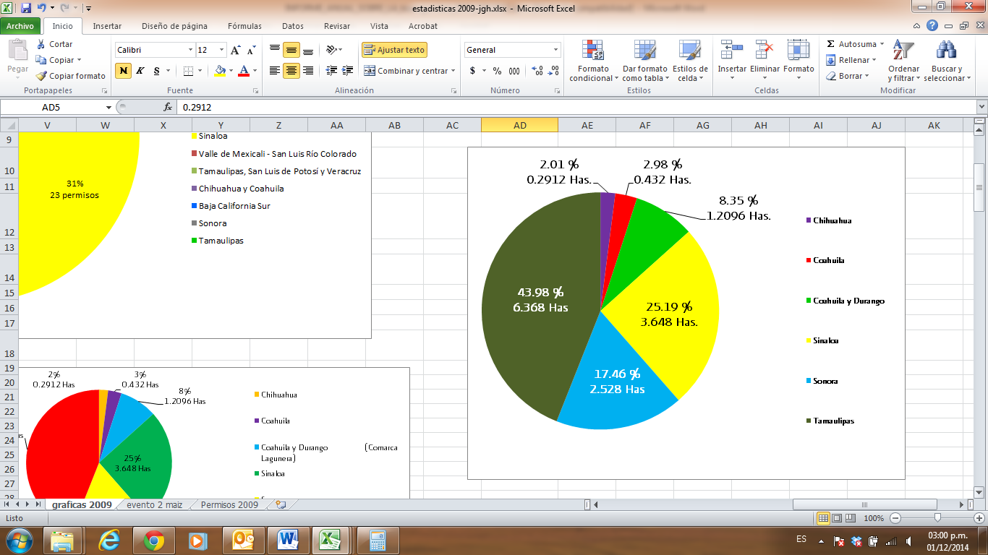

**Figura 3.** Porcentaje de hectáreas permitidas para la siembra en etapa experimental de maíz GM y los Estados en donde se llevó a cabo la siembra de los cultivos GM.

En total fueron permitidos cinco eventos para su liberación experimental al ambiente, de estos fenotipos, el MON-00603-6 con tolerancia al herbicida glifosato representa el 34.01 % de la superficie autorizada para la siembra de maíz genéticamente modificado. En la figura 4 se observan las superficies permitidas para la siembra de cada evento, asimismo en la tabla 6 se describen los fenotipos de los diferentes eventos aprobados para los Estados en donde se realiza la siembra de estos OGMs.

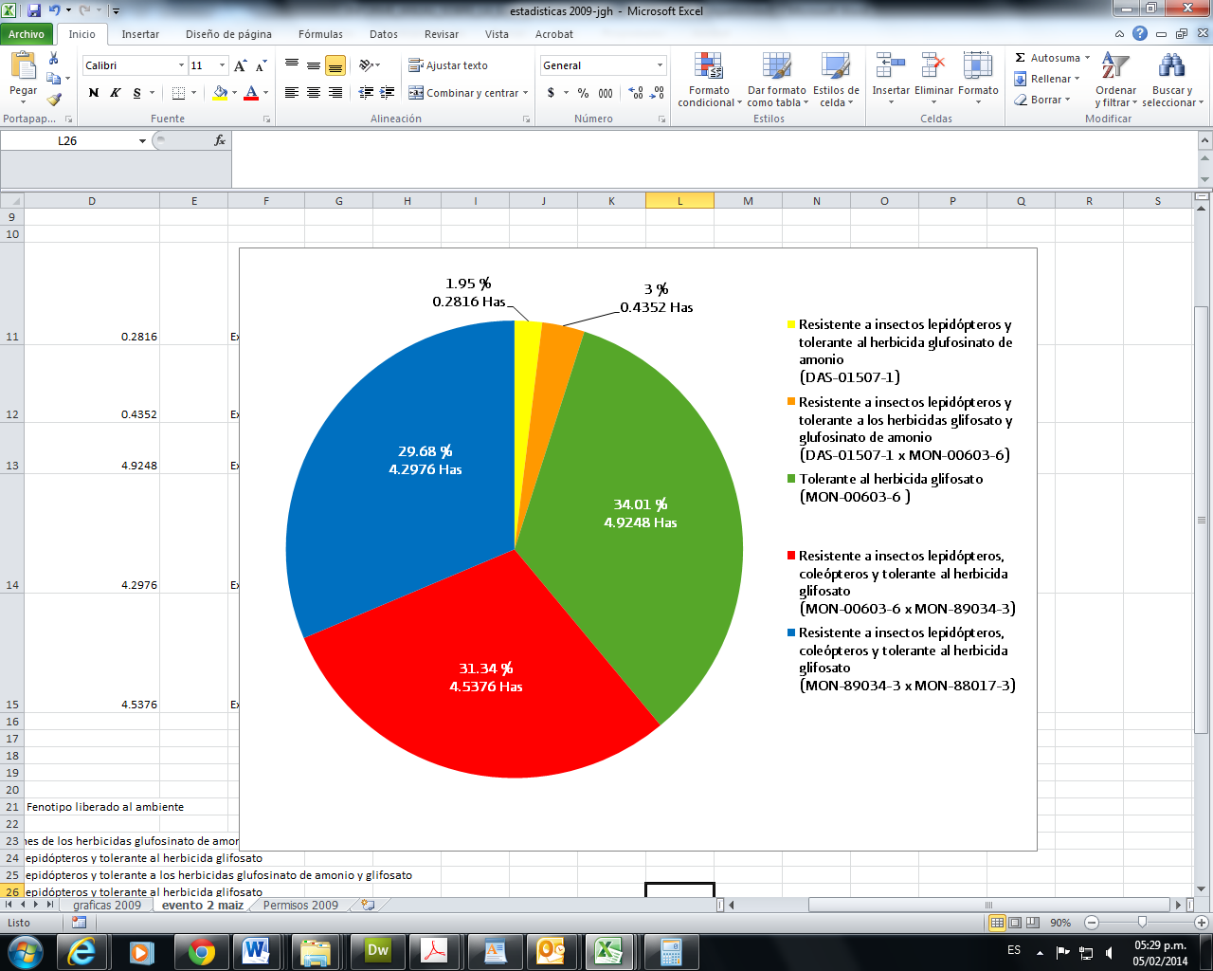

**Figura 4.** Porcentajede los fenotipos, eventos y hectáreas permitidas por la SAGARPA para la liberación al medio ambiente de maíz GM en el año 2009.

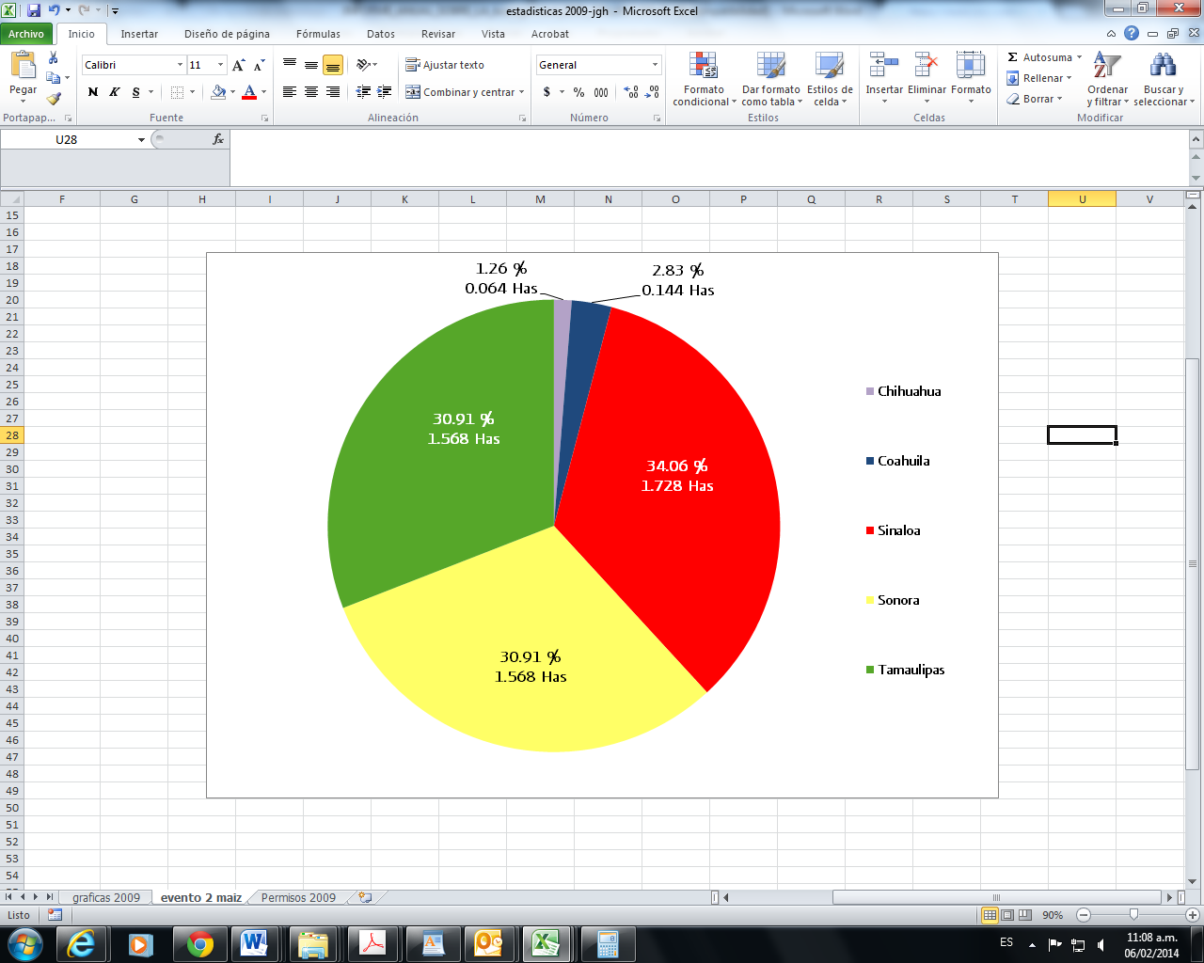

**Figura 5.** Porcentaje del total de hectáreas sembradas por Estado de maíz GM durante el año 2009.

**Tabla 6.** Fenotipos permitidos para la siembra en el medio ambiente de maíz GM por Estado durante el año 2009.

|  |  |  |
| --- | --- | --- |
| Región/Estado* | Fenotipo permitido | Evento |
| **Chihuahua** | Resistente a insectos lepidópteros y tolerante al herbicida glufosinato de amonio | DAS-01507-1 |
| Resistente a insectos lepidópteros y tolerante a los herbicidas glifosato y glufosinato de amonio | DAS-01507-1 x MON-00603-6 |
| Tolerante al herbicida glifosato | MON-00603-6 |
| Resistente a insectos lepidópteros, coleópteros y tolerante al herbicida glifosato | MON-00603-6 x MON-89034-3 |
| Resistente a insectos lepidópteros, coleópteros y tolerante al herbicida glifosato | MON-89034-3 x MON-88017-3 |
| **Coahuila** | Resistente a insectos lepidópteros y tolerante al herbicida glufosinato de amonio | DAS-01507-1 |
| Tolerante al herbicida glifosato | MON-00603-6 |
| Resistente a insectos lepidópteros y tolerante a los herbicidas glifosato y glufosinato de amonio | DAS-01507-1 X MON-00603-6 |
| **Coahuila y Durango1** | Tolerante al herbicida glifosato. | MON-00603-6 |
| Resistente a insectos lepidópteros, coleópteros y tolerante al herbicida glifosato. | MON-00603-6 x MON-89034-3 |
| Resistente a insectos lepidópteros, coleópteros y tolerante al herbicida glifosato. | MON-89034-3 x MON-88017-3 |
| **Sinaloa** | Resistente a insectos lepidópteros y tolerante al herbicida glufosinato de amonio. | DAS-01507-1 |
| Resistente a insectos lepidópteros y tolerante a los herbicidas glifosato y glufosinato de amonio. | DAS-01507-1 x MON-00603-6 |
| Tolerante al herbicida glifosato. | MON-00603-6 |
| Resistente a insectos lepidópteros, coleópteros y tolerante al herbicida glifosato. | MON-00603-6 x MON-89034-3 |
| Resistente a insectos lepidópteros, coleópteros y tolerante al herbicida glifosato. | MON-89034-3 x MON-88017-3 |
| **Sonora** | Resistente a insectos lepidópteros y tolerante al herbicida glufosinato de amonio. | DAS-01507-1 |
| Resistente a insectos lepidópteros y tolerante a los herbicidas glifosato y glufosinato de amonio. | DAS-01507-1 x MON-00603-6 |
| Tolerante al herbicida glifosato. | MON-00603-6 |
| Resistente a insectos lepidópteros, coleópteros y tolerante al herbicida glifosato. | MON-00603-6 x MON-89034-3 |
| Resistente a insectos lepidópteros, coleópteros y tolerante al herbicida glifosato. | MON-89034-3 x MON-88017-3 |
| **Tamaulipas** | Resistente a insectos lepidópteros y tolerante al herbicida glufosinato de amonio. | DAS-01507-1 |
| Resistente a insectos lepidópteros y tolerante al herbicida glifosato. | DAS-01507-1 x MON-00603-6 |
| Tolerante al herbicida glifosato. | MON-00603-6 |
| Resistente a insectos lepidópteros, coleópteros y tolerante al herbicida glifosato. | MON-00603-6 x MON-89034-3 |
| Resistente a insectos lepidópteros, coleópteros y tolerante al herbicida glifosato. | MON-89034-3 x MON-88017-3 |

* Para algunos casos la información se reporta como Región, debido a que los polígonos de superficie solicitada abarca varios Estados.

1 La información correspondiente a la Comarca Lagunera conformada por los Estados de Coahuila y Durango.

Fuente: [The Center for Environmental Risk Assessment (CERA), ILSI](http://cera-gmc.org/).

Canola Genéticamente Modificada

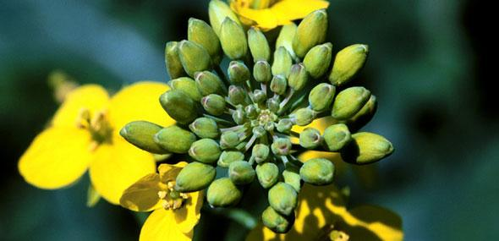Durante el año 2009, SAGARPA recibió dos solicitudes de siembra en etapa experimental de canola GM correspondiente al evento MON-00073-7. Esta variedad es tolerante al herbicida glifosato.

La solicitud de liberación experimental se sometió para los Estados de Sonora y Tamaulipas. Después de realizar los análisis de riesgo ambiental y fitosanitario, las autoridades competentes decidieron que era necesario contar con más información.

# Soya Genéticamente Modificada

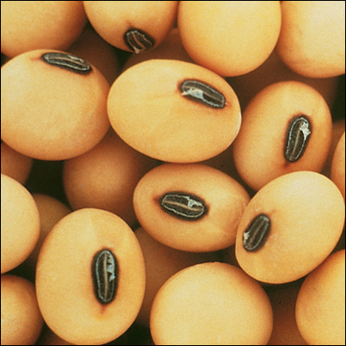

En el año de 2009, se realizó la siembra experimental de soya GM Tolerante a los herbicidas glifosato e inhibidores de la acetolactato sintetasa y Tolerante al herbicida glifosato y alto contenido de ácido oléico. Este cultivo tuvo nueve hectáreas permitidas como superficie total de siembra en dos Estados (tabla 7); sin embargo, no se llevaron a cabo dichas siembras.

**Tabla 7.** Eventos permitidos para la liberación experimental al medio ambiente de soya GM por Estadoy superficie de siembra permitida y sembrada.

|  |  |  |  |  |
| --- | --- | --- | --- | --- |
| Estado* | Evento | Fenotipo | Hectáreas permitidas | Hectáreas sembradas |
| **Jalisco y Nayarit** | DP-356043-5 | Tolerante a los herbicidas glifosato e inhibidores de la acetolactato sintetasa | 4.5 | 0 |
| **Jalisco y Nayarit** | DP-305423-1 x MON-04032-6 | Tolerante al herbicida glifosato y alto contenido de ácido oléico | 4.5 | 0 |

* Para algunos casos el polígono de superficie solicitada abarca varios Estados.

**Fuentes:** [The Center for Environmental Risk Assessment (CERA), ILSI](http://cera-gmc.org/) y [The Risk Assessment Searching Mechanism (RASM)](http://rasm.icgeb.org/), ICGEB.

# Trigo Genéticamente Modificado

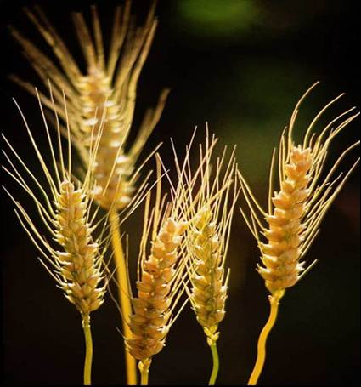

En el año de 2009, se presentó a las autoridades competentes una solicitud de siembra experimental de trigo GM, que fue aprobada. Este cultivo GM, desarrollado por el Centro Internacional de Mejoramiento de Maíz y Trigo (CIMMYT) es un material resistente a la sequía. La superficie total autorizada de siembra fue de 0.25 hectáreas en el Estado de Morelos.

Este producto biotecnológico surge como una alternativa tecnológica ante el cambio climático y la necesidad de usar de manera eficiente los recursos naturales.

**Tabla 8.** Evento permitido para la siembra en etapa experimental al medio ambiente de trigo GM.

|  |  |  |  |  |
| --- | --- | --- | --- | --- |
| Estado | Evento | Fenotipo | Hectáreas permitidas | Hectáreas sembradas |
| **Morelos** | rd29a-DREB1a | Resistente a sequía | 0.25 | 0.1 |

2. Autorizaciones

Conforme a la [LBOGM](http://www.conacyt.gob.mx/cibiogem/images/cibiogem/normatividad/vigente/LBOGM.pdf) en su Artículo 3 fracción III, se describe el término autorización que para fines del entendimiento de este informe hará expresa relación al acto administrativo mediante el cual la Secretaría de Salud, en el ámbito de su competencia, autoriza OGMs, a efecto de que se pueda realizar su comercialización e importación para su comercialización, así como su utilización con finalidades de salud pública o de biorremediación.

Para el año 2009, la Secretaría de Salud en la lista de evaluación de inocuidad de los OGM destinados a consumo humano, animal o para procesamiento, la Comisión Federal para la Protección contra Riesgos Sanitarios (COFEPRIS) no [reporta nuevas solicitudes de autorización.](http://www.conacyt.gob.mx/cibiogem/index.php/sistema-nacional-de-informacion/registro-nacional-bioseguridad-ogms)

3. Avisos

De acuerdo a los Artículos 73, 74, 77 de la LBOGM, el requisito de presentación de aviso de utilización confinada se debe cumplir por quienes lleven a cabo la utilización confinada de OGMs con fines de enseñanza, de investigación científica y tecnológica, industriales o comerciales. Los avisos que se deben presentar a las autoridades competentes, en función de las actividades que se realicen, son los siguientes:

* *Aviso de Integración de la Comisión Interna de Bioseguridad;*
* *Aviso de utilización confinada para los OGMs que se manejen, generen y produzcan con fines de enseñanza e investigación científica y tecnológica;*
* *Aviso de la primera utilización de laboratorios o instalaciones específicas de enseñanza o investigación científica y tecnológica en las que se manejen, generen y produzcan OGMs.*

**Tabla 9.** Tipo de Avisos presentados a las autoridades competentes durante el año 2009.

|  |  |  |  |
| --- | --- | --- | --- |
| Tipo de Aviso | Institución | Estado | Fecha de Recepción |
| Integración de Comisión interna de bioseguridad | Centro de Investigación y de Estudios Avanzados | Irapuato, Guanajuato | 6 de octubre |
| Sonora Fields S.A.P.I. de C.V. | México D.F. | 12 de abril |
| Primera utilización de laboratorios o instalaciones específicas de enseñanza o investigación científica y tecnológica en las que se manejen, generen y produzcan OGMs | Centro de Investigación en Nutrición y Salud del Instituto Nacional de Salud Pública | Tapachula, Chiapas | 4 de noviembre |

Para mayor información sobre los Avisos presentados, [consulte aquí](http://www.conacyt.gob.mx/cibiogem/index.php/avisos-de-utilizacion-confinada), en el RNABIOGMs.

4. Actividades de inspección, vigilancia y monitoreo

Conforme a los Artículos 108, 109, 113 y 115 de la LBOGM, y del 50, 51, 53 del RLBOGM se reporta para el año 2009, la siguiente información sobre las actividades de inspección, vigilancia y monitoreo de OGMs, asimismo como las acciones de vigilancia sanitaria y epidemiológica de los OGMs, de los productos que los contengan y de los productos derivados, en el territorio nacional por parte de las autoridades competentes en materia de bioseguridad:

* Secretaría de Medio Ambiente y Recursos Naturales (SEMARNAT): De acuerdo al Artículo 11, fracciones II, IV, VII y VIII de la LBOGM
* Secretaría de Agricultura, Ganadería, Desarrollo Rural, Pesca y Alimentación (SAGARPA): De acuerdo al Artículo 12, 13 fracciones IV y VIII de la LBOGM
* Secretaría de Salud: De acuerdo al Artículo 16, fracciones V, VII y párrafo último de la LBOGM

**4.1 Secretaría de Agricultura, Agricultura, Ganadería, Desarrollo Rural, Pesca y Alimentación**

**4.1.1. Actividades de inspección y vigilancia**

Durante el año 2009, la SAGARPA en sus actividades de inspección y vigilancia de OGMs en el territorio nacional llevo a cabo un total de 91 inspecciones, 53 acciones de monitoreo, dos dispositivos y se presentó ante esta instancia un aviso. En la tabla 9 se describen estas actividades llevadas a cabo por la autoridad competente en el periodo del tercer trimestre 2009.

**Tabla 10.** Acciones de inspección y vigilancia de OGMs realizadas por la SAGARPA durante el año 2009

|  |  |  |  |  |  |  |  |
| --- | --- | --- | --- | --- | --- | --- | --- |
| Inspecciones | | Monitoreo | | Avisos | | Dispositivos | |
| **Región/Estado\*** | **Número** | **Estado** | **Número** | **Estado** | **Número** | **Estado** | **Número** |
| Sonora | 5 | Oaxaca | 1 | Guanajuato | 1 | Hidalgo | 1 |
| Guerrero | 1 |
| Baja California Norte | 3 | Baja California  Norte | 2 |
| Comarca Lagunera1 | 3 | Sonora | 1 |
| Yucatán | 1 |
| Sinaloa | 2 | Michoacán | 1 |
| Guanajuato | 1 |
| Chihuahua | 8 | Sinaloa | 3 |
| Chihuahua | 2 |
| Jalisco | 1 |
| **Total** | **21** | **Total** | **14** | **Total** | **1** | **Total** | **1** |

* Para algunos casos la información se reporta como Región, debido a que los polígonos de superficie solicitada abarca varios Estados.

1 La información correspondiente a la Comarca Lagunera conformada por los Estados de Coahuila y Durango.

**4.2 Secretaría de Medio Ambiente y Recursos Naturales**

**4.2.1. Actividades de monitoreo, inspección y vigilancia**

Con el objetivo de ofrecer capacitación en las actividades de monitoreo, inspección y vigilancia de OGMs la SEMARNAT llevó a cabo talleres teóricos y prácticos al personal (inspectores y delegados) de las Delegaciones Estatales de diez estados estratégicos y de otras delegaciones de la región de la SEMARNAT, Procuraduría Federal de Protección al Ambiente (PROFEPA) y Comisión Nacional de Áreas Naturales Protegidas (CONANP), los detalles sobre las fechas de ejecución de estos eventos están relacionados en la tabla 11. Dentro de los objetivos de estos talleres se puede destacar, que se realizó el análisis *in situ* y colecta de material para ser enviado al Laboratorio del Centro Nacional de Investigación y Capacitación Ambiental (CENICA), Instituto Nacional de Ecología (INE) para determinar la presencia de OGMs y la generación de información básica sobre el movimiento de semillas como consecuencia de las prácticas de manejo de productores agrícolas en los sitios seleccionados.

**Tabla 11.** Actividades de capacitación en monitoreo, inspección y vigilancia de OGMs realizadas por la SEMARNAT llevadas a cabo durante el tercer trimestre 2009.

|  |  |  |
| --- | --- | --- |
| Días | Mes | Estado |
| 14 a 17 | Abril | DF |
| 27 a 30 | Abril | Puebla |
| 4 a 7 | Mayo | Michoacán |
| 19 a 22 | Mayo | Jalisco |
| 2 a 5 | Junio | Chihuahua |
| 8 a 12 | Junio | Chiapas |
| 29-30, 1-3 | Junio | Oaxaca |
| 6 a 10 | Julio | Veracruz |
| 13 a 16 | Julio | Tamaulipas |
| 27 a 31 | Julio | Sinaloa |

Adicionalmente, con colaboración entre el INE-PROFEPA se llevó a cabo el estudio “Micro-localización acondicionamiento y localización de sitios para el monitoreo, inspección y vigilancia de organismos genéticamente modificados” cuyo objetivo general fue el generar información que permita dirigir la política de monitoreo de una forma más eficiente.

Durante el año 2009, se participó en pruebas de intercomparación de laboratorios con la *Grain Inspection, Packers and Stockyards Administration* (GIPSA) del departamento de agricultura de los Estados Unidos, que es la prueba de comparación con mayor número de participantes a nivel internacional, que para este año fue de 42 laboratorios. El Laboratorio de Biología Molecular del CENICA participó en análisis cualitativos para la detección mediante el promotor 35s y el terminador NOS, obteniendo los resultados esperados en todos los casos.

# 5. Acciones implementadas en cumplimiento al Protocolo de Cartagena sobre seguridad de la biotecnología

La información referente a las acciones de implementación del Protocolo de Cartagena sobre Seguridad de la Biotecnología se encuentra disponible en línea y pueden consultarse en la siguiente liga:

<http://www.conacyt.gob.mx/cibiogem/index.php/sistema-nacional-de-informacion/documentos-y-actividades-en-bioseguridad>

Referencias

[Ley de Bioseguridad de Organismos Genéticamente Modificados.](http://www.conacyt.gob.mx/cibiogem/images/cibiogem/normatividad/vigente/LBOGM.pdf)

Organisation for Economic Co-operation and Development, 2002. Guía para la designación de un identificador único para las plantas transgénicas. ENV/JM/MONO(2002)7. [Guidance for the Designation of a Unique Identifier for Transgenic Plants](http://www.oecd.org/officialdocuments/displaydocument/?doclanguage=en&cote=env/jm/mono(2002)7). Series on Harmonization of Regulatory Oversight in Biotechnology, No. 23.

[Reglamento de la Comisión Intersecretarial de Bioseguridad de los Organismos Genéticamente Modificados.](http://www.conacyt.gob.mx/cibiogem/images/cibiogem/normatividad/vigente/REGLAMENTO_CIBIOGEM.pdf)

[Reglamento de la Ley de Bioseguridad de Organismos Genéticamente Modificados.](http://www.conacyt.gob.mx/cibiogem/images/cibiogem/normatividad/vigente/Reg_LBOGM.pdf)

Reglamento (CE) n° 65/2004 de la Comisión de las Comunidades Europeas del 14 de enero de 2004, por el que se establece un sistema de creación y asignación de identificadores únicos a los organismos modificados genéticamente. <http://eur-lex.europa.eu/smartapi/cgi/sga_doc?smartapi!celexplus!prod!DocNumber&lg=es&type_doc=Regulation&an_doc=2004&nu_doc=65>

Rubens Onofre Nodari y Miguel Pedro Guerra, 2004. Los transgénicos en América Latina y el Caribe: un debate abierto: Capítulo IV- La bioseguridad de las plantas transgénicas.

Secretaría del Convenio sobre la Diversidad Biológica. 2000. Protocolo de Cartagena sobre Seguridad de la Biotecnología del Convenio sobre la Diversidad Biológica: texto y anexos. Montreal: Secretaría del Convenio sobre la Diversidad Biológica.

Sonnino, A. 2011. Biodiversidad y biotecnologías: el eslabón estratégico. In: V. Ivone (ed.) Biodiversidad, Biotecnología y Derecho. Un crisol para la sustentabilidad. Page 299-320. Aracne editrice, Roma, Italia.

The Center for Environmental Risk Assessment (CERA), ILSI. <http://cera-gmc.org/>

The Risk Assessment Searching Mechanism (RASM), ICGEB. <http://rasm.icgeb.org/>